Új fejezet a Soproni Egyetem ESG-szerepvállalásában – sikeres képzésindító nyitókonferencia
Nagy érdeklődés mellett zajlott a Soproni Egyetemen a Képzésindító Nyitókonferencia az egyetem két kiemelt, ESG-hez kapcsolódó képzése: az ESG és alkalmazott fenntarthatósági szakember MSc szak és az akkreditált ESG tanácsadó részismereti képzés vonatkozásában. A felsőoktatási intézmény meghatározó szereplő a fenntarthatóság és ESG területén Magyarországon. Az MSc szak és a tanácsadói részismereti képzés egymást erősítve biztosítják, hogy a hallgatók korszerű, gyakorlatias tudással és piacképes képesítéssel lépjenek be a szakmai életbe.
„Az ESG ma már nem pusztán jogszabályi kötelezettség, hanem a jövő versenyképességének kulcsa. A Soproni Egyetem ezért vállalja, hogy a tudományos háttér mellett gyakorlati tudást ad át a hallgatóknak” – hangsúlyozta megnyitó beszédében Prof. dr. Lakatos Ferenc, a Soproni Egyetem kutatási és külügyi rektorhelyettese. Ezt követően Prof. dr. Heil Bálint, az Erdőmérnöki Kar dékánja köszöntötte a résztvevőket, kiemelve: „a fenntarthatósági fordulat nem képzelhető el jól képzett szakemberek nélkül. Úgy érezzük, a most induló ESG képzéseink épp ezt erősítik Magyarországon”.
A Soproni Egyetem bemutatkozó szekciójában elsőként Dr. Czimber Kornél, az Erdőmérnöki Kar dékánhelyettese lépett a pódiumra, aki átfogó képet adott a kar sokrétű oktatási és kutatási tevékenységéről, valamint azokról a kulcsprojektekről, amelyek nemcsak a hazai, hanem a nemzetközi tudományos és szakmai közegben is meghatározó szerepet töltenek be (Okoserdő, BorderEye, SoilSense).
Ezt követte Dr. Borovics Attila, az Erdészeti Tudományos Intézet főigazgatója, aki az erdészeti és faipari ágazatban rejlő szénmegkötési és -tárolási szolgáltatások értékeléséről, klímavédelmi szerepéről és az intézet kiemelt projektjeiről (TKP ErdőLab) tartott előadást.
Prof. dr. Széles Zsuzsanna, a Lámfalussy Sándor Közgazdaságtudományi Kar dékánja a kar szerteágazó tevékenységeinek bemutatása mellett az ESG társadalmi és irányítási pillérei mentén taglalta a fenntartható működés és a versenyképesség alapfeltételeit és összefonódását. Ezt követően ismét Prof. dr. Lakatos Ferenc szólt, ezúttal mint a Soproni Egyetem Környezeti Információ Validáló és Verifikáló Testületének megfelelőségértékelési vezetője. Bemutatta az akkreditált státuszban működő testület munkáját, amely olyan hitelesítési programokat végez, mint az üvegházhatású gázokra vonatkozó nyilatkozatok verifikálása és validálása, környezeti jelentések hitelesítése, életciklus-értékelések (LCA) vizsgálata, valamint környezeti címkék, nyilatkozatok és vízlábnyom ellenőrzése.
Dr. Rétfalvi Tamás, a Környezet- és Természetvédelmi Intézet igazgatója ismertette a GreenBee projektet, és beszélt arról, hogyan támogatható a biodiverzitás védelem oldaláról az ESG-megfelelés.
A képzésekben aktív együttműködő oktatási partnerként, a tanácsadói szféra képviseletében Székács Gyula, a Greenpact Kft. ügyvezetője, alapítója tartott bemutatkozó előadást, hangsúlyozva: „az ESG akkor tud igazán értéket teremteni, ha a vállalatok valós üzleti és társadalmi előnyökké formálják a szabályozásokból fakadó elvárásokat”.
A konferencia kiemelt keynote előadását Erdélyi Dániel, a Szabályozott Tevékenységek Felügyeleti Hatóságának ESG Technológiai és Kapcsolattartási Főosztályának vezetője tartotta „ESG 2.0 – Illúzióvadászat véget ért, most a józan ész marad játékban” címmel. Előadásában részletesen szólt arról, hogyan alakult ki és hova tart a nemzetközi ESG szabályozási környezet, valamint kiemelte, hogy a hazai szabályozás kimagasló szintű, egységes és következetes, egyedülálló keretet biztosítva a vállalatok fenntarthatósági teljesítményének méréséhez és ellenőrzéséhez. Az előadás élénk szakmai diskurzust indított el, amely során a résztvevők a hazai ESG-szabályozás jövőjéről és a vállalatok előtt álló kihívásokról is eszmét cseréltek.
A konferencia moderátorai dr. Polgár András szakfelelős, egyetemi docens és Elekné dr. Fodor Veronika adjunktus voltak.
Az ESG és alkalmazott fenntarthatósági szakember MSc szak 2 szemeszteres, levelező munkarendben induló mesterszak a környezeti fenntarthatóság, a társadalmi felelősségvállalás és a vállalatirányítás integrált megközelítését nyújtja. A képzés célja olyan szakemberek képzése, akik képesek fenntarthatósági stratégiák kidolgozására, a vállalati ESG-jelentések menedzselésére, valamint a klímaadaptáció, a karbonsemlegesség és a körkörös gazdaság gyakorlati támogatására.
A hallgatók a tanulmányok során az MSc oklevél mellett, beépülő modulként, akkreditált ESG tanácsadó részismereti képzési (GFÜ/011/2025) mikrotanúsítványt is szerezhetnek, amely erősíti munkaerőpiaci versenyképességüket (további részletek: emk.uni-sopron.hu/esg-es-alkalmazott-fenntarthatosagi-szakember-msc). A képzés a rugalmas időbeosztással elsajátítható online, digitális tananyagokra épít, havi intenzív gyakorlati konzultációkkal és projektfeladatokkal.
Sajtókapcsolat:
- Gál Ildikó
- Soproni Egyetem
- gal.ildiko@uni-sopron.hu
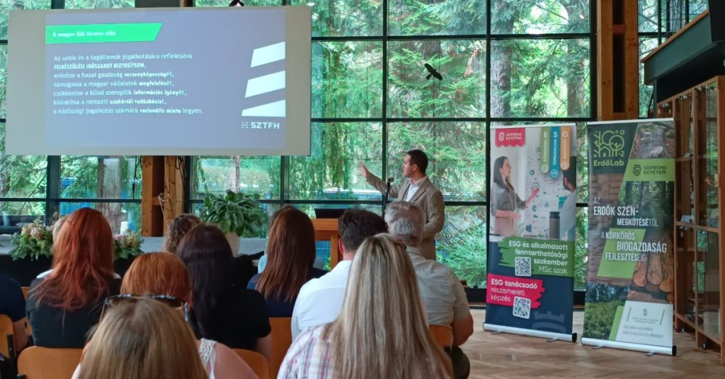 | © Soproni Egyetem
Eredeti tartalom: Soproni Egyetem
Továbbította: Helló Sajtó! Üzleti Sajtószolgálat
Ez a sajtóközlemény a következő linken érhető el:

